**4 Nekalá soutěž. Generální klauzule proti nekalé soutěži. Soudcovské skutkové podstaty**

*Cíle, doporučená literatura a zadání pro semináře J. Kotáska*

**Cíl semináře**

Nekalá soutěž - demonstrace právní úpravy na příkladech, vysvětlení pojmů soutěžitele, rušitele, pomocné osoby, zákazníka, spotřebitele. Demonstrace generální klauzule proti nekalé soutěži a tzv. soudcovských skutkových podstat nekalé soutěže.

**Klíčová slova**

Nekalá soutěž, soudcovské (nepojmenované) skutkové podstaty, generální klauzule proti nekalé soutěži, soutěžitel, zákazník, spotřebitel, pomocné osoby.

**Čítanka a další zdroje**

ONDREJOVÁ, Dana. Tzv. soudcovské (nepojmenované) skutkové podstaty nekalé soutěže pohledem nové systematiky. Obchodněprávní revue, 2014, č. 10, s. 287

HAJN, Petr. Nekalá soutěž a některá obecná ustanovení nového občanského zákoníku. Obchodněprávní revue, 2014, č. 4, s. 97

KOTÁSEK, J. <https://www.josefkotasek.cz/pravo/medialni-pravo/nevera-se-muze-prodrazit-aneb-kdyz-soud-bere-humor-vazne/>

KOTÁSEK, J. <https://www.josefkotasek.cz/pravo/medialni-pravo/smrti-bliz/>

KOTÁSEK, J. <https://www.josefkotasek.cz/pravo/medialni-pravo/odborarsky-boss-jako-nedobrovolny-akter-reklamy/>

<https://digiday.com/media/inside-axel-springers-war-adblock-plus/>

**Podcasty (YouTube J. Kotásek)**

Potenciální rušitel v nekalé soutěži

<https://www.youtube.com/watch?v=qciAeIpLc0I&t=663s>

Zákazník v nekalé soutěži

<https://www.youtube.com/watch?v=kL-icm9kwmI&t=1s>

Samoregulace reklamy v ČR

<https://www.youtube.com/watch?v=L8ke22gTgBg>

Sexistická reklamy

<https://www.youtube.com/watch?v=5Lf2F6BAODg>

**Zadání na seminář**

1. Vymyslete u následujících situací další skutkové okolnosti (příběhy), které by dané případy umožnily klasifikovat jako nekalou soutěž; odůvodněte splnění všech předpokladů pro klasifikaci daného jednání jako nekalé soutěže z pohledu generální klauzule a zvažte, zda nejde o jednání naplňující nějakou pojmenovanou skutkovou podstatu:
2. Rvačka dvou mužů na tržišti,
3. Přelepení plakátu nadnárodního koncernu (pravdivými/nepravdivými) hesly o tom, že tento koncern využívá dětské práce v zemích třetího světa,
4. Kritika odborné knihy v odborném tisku jiným renomovaným autorem z oboru,
5. Nadace A šíří (pravdivé nicméně poškozující) informace o čachrech nadace B. Obě nadace působí ve stejné oblasti – poradenství a ochrana seniorů před nekalými praktikami („šmejdy“).
6. Pomlouvání jednoho spolku (sdružení včelařů) druhým spolkem, který působí ve stejném městě.
7. Výzva veřejně známé osoby, aby zákazníci nekupovali výrobky ze skupiny Agrofert či výrobky z Ruska
8. Vytvoření a provoz aplikace „Bez Babiše“ - <https://cs.wikipedia.org/wiki/Bez_Andreje>
9. Brněnský street-artový umělec TIMO, vytvořil z loga Sberbanky, následující motiv (a šířil jej v Brně ve veřejném prostoru). Podobně postupoval u loga TESCO a Albert. Dopustil se TIMO nekalé soutěže?

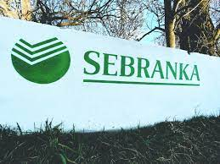

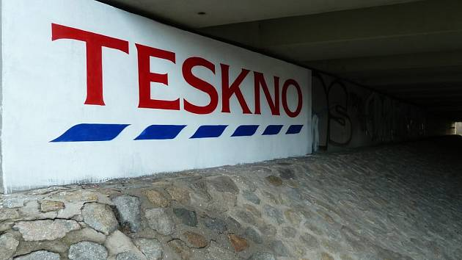

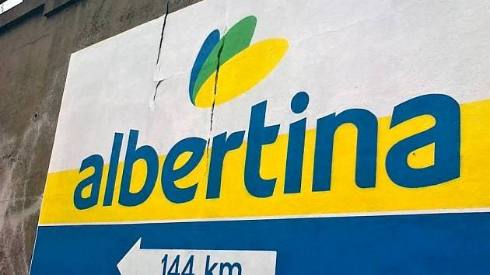

1. Mediální a nakladatelský dům SPRINKLER žaluje výrobce aplikace na blokování reklamy FIRST BLOCK z důvodů nekalé soutěže. Té se měl výrobce dopustit prodejem aplikace, která při prohlížení mediálního obsahu (časopisů vydávaných SPRINKLER a přístupných online) blokuje reklamní sdělení a umožňuje prohlížení médií bez reklamy. V důsledku toho přichází SPRINKLER o příjmy z reklamy. Posuďte žalobu co do důvodnosti, zaměřte se zejména na splnění předpokladů generální klauzule. Jsou obě společnosti soutěžiteli? Je jednání způsobilé přivodit újmu společnosti SPRINKLER? Je v souladu s dobrými mravy soutěže?
2. Posuďte přípustnost níže uvedené reklamy na flowee.cz (billboard dole), a to ve vztahu ke známe kampani „Kéž jsou všechny bytosti šťastny“.

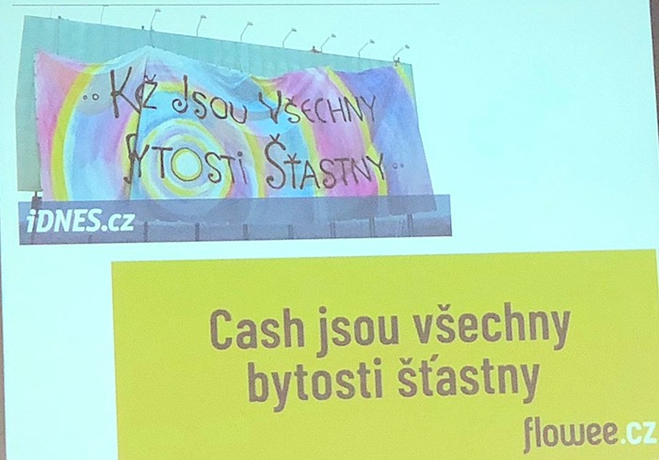

1. Renomovaná celosvětově působící jazyková škola nabízí kurzy cizích jazyků online. V souvislosti s epidemií coronaviru nabízí pro zákazníky speciální akci, kterou inzeruje s reklamním heslem „Sedíte doma a nemáte do čeho píchnout? Naučte se s námi cizí jazyk!“. Reklamní panel jazykové školy má nahoře následující: „Pro naše zákazníky speciální CORONA-sleva: 6 měsíců zdarma!“. Po rozkliknutí nabídky zákazníci zjistí, že nabídky na 6 měsíců zdarma se týká u ročního předplatného měsíců 07-12, nikoliv prvních šesti měsíců. Tato informace je podána na podstránce jasným a srozumitelným způsobem.
2. Představuje podle vás nabídka jazykové školy na internetu nekalou soutěž?
3. Jde o klamavou reklamu nebo klamavé označení zboží a služeb?
4. Změnil by se nějak váš náhled, pokud by byla reklama zaměřena pouze na firemní sféru (podnikové kurzy) a nemířila tedy na spotřebitele?
5. Změnil by se váš náhled, pokud by reklama byla šířena jako venkovní reklama na „kamennou jazykovku“?
6. Kdo by se ve všech případech mohl domáhat práv z nekalé soutěže?
7. Obchodní řetězec X uvádí v reklamě na reklamním billboardu srovnání s konkurencí konfrontací účtenek za identické zboží. V levé polovině reklamy je účtenka z obchodu X, ve druhé polovině je účtenka z konkurenčního obchodu Y, dole je pak text: „Rozdíl 105,- Kč na průměrném nákupu! Nebuďte nám nevěrní!“. V pravém dolním rohu je zoufalá plačící žena. Řetězec Y se domáhá stažení reklamy jako nekalosoutěžní reklamy, která porušuje generální klauzuli tím, že přirovnává nákup u něj k nevěře.
8. Po invazi SSSR do Afgánistánu, jeden provozovatel benzinové pumpy odmítnul obsluhovat majitele vozů sovětské značky LADA (<https://www.reddit.com/r/toronto/comments/szfl96/when_the_soviet_union_invaded_afghanistan_gas/>) . Posuďte obdobný postup podle českého práva (zejména skrze ustanovení o nekalé soutěži).

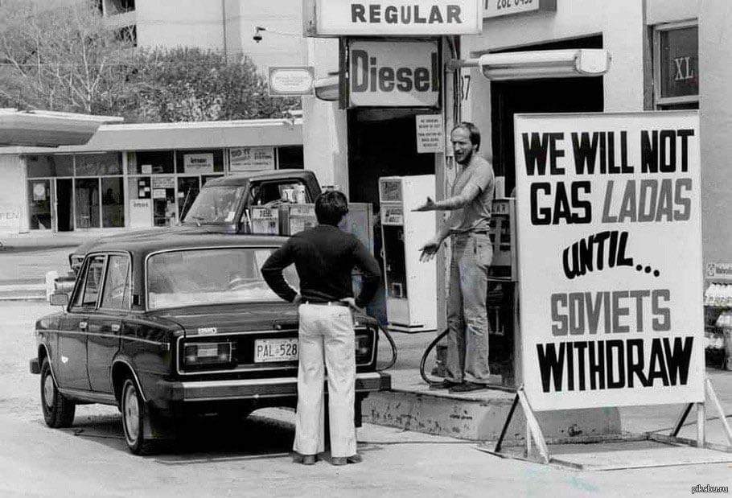

1. Pohřební služba uveřejňuje svou reklamu na billboardu za kolejištěm metra, se sloganem „Přistupte přeci blíž“. Posuďte přípustnost této reklamy z pohledu práva proti nekalé soutěži:

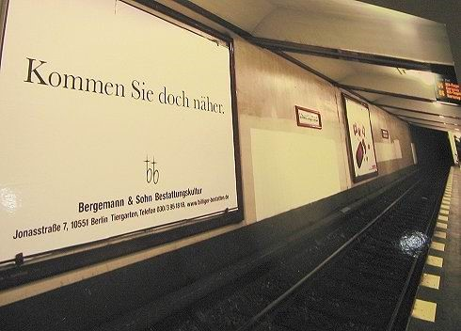

1. Nožířství Josef Tupý uveřejnilo před lety níže uvedenou reklamu (jde o reálný případ):

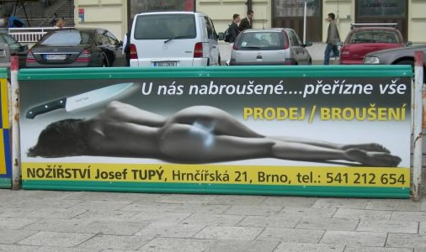

(dostupné zde <http://www.canik.cz/tagy/fidorka/>)

A tady již fantazie: Předpokládejme, že v Brně existuje konkurenční Nožířství Pavel Vostrý a spol. a to žaluje Tupého po uveřejnění reklamy na zdržení a odstranění této reklamy. V žalobě se uvádí, že reklama zneužívá motivů násilí, přitahuje lascivními prvky pozornost na úkor konkurence, která tyto špinavé postupy nepoužívá. Podle žalobce je tato reklama nekalosoutěžní. Žalovaný se ve sporu brání tím, že

1. Žalobce nemá právní subjektivitu;
2. Reklamu vymyslela reklamní agentura, on sám je citlivý muž, který by na něco takového nepřišel;
3. Reklama je navíc zjevnou humornou nadsázkou, kterou běžný spotřebitel pochopí a žalobce je pouze obětí importované hysterie ze zahraničí (MeToo, SJW);
4. Po publikaci reklamy získala reklama v roce 2017 anticenu „Sexistické prasátečko“, což vedlo k tomu, že mu začaly chodit výhružné e-maily od feministek, takže potrestán je na tři životy dopředu;
5. Tržby spadly kvůli renomé „prasáka“ na polovinu a k žádnému obohacení tedy v souvislosti s reklamou nedošlo, naopak na tom Josef Tupý tratil;
6. Reklama byla šířena v roce 2017, takže žaloba podaná v roce 2019 je už „mimo mísu“, billboardy už jsou dávno pryč, zbyla jen vzpomínka...
7. Ekonomický týdeník zabývající se obchodováním na kapitálovém trhu ve své reklamě uvádí heslo „Investujte raději do jiného papíru“ se sázkovým tiketem (sázenkou) známého provozovatele sázkových her, chybí tam sice jeho logo, ale z uspořádání sázenky je zřejmé, o koho jde. Provozovatel sázkových her podal žalobu a tvrdí mj., že se inzerent (vydavatel týdeníku) dopustil nekalé soutěže. Jde podle vás o nekalou soutěž, případně zakázanou srovnávací reklamu? Jsou týdeník a provozovatel loterie soutěžiteli? Jak se vypořádáte s argumentem týdeníku, že reklama je zjevnou nadsázkou, navíc je ve prospěch sázkové společnosti, protože připomíná její aktivity? Jde o nadsázku, zlehčování, srovnávací reklamu nebo tzv. soudcovskou skutkovou podstatu NS?
8. V jedné ulici se hned vedle sebe nachází dvě hokynářství. V jedné pracuje muž odsouzený za trestnou činnost, což je v komunitě zákazníků dobře známo. Provozovatel druhého obchodu dá do výkladu plakát s tímto textem „U nás pracuje jen obsluha s čistým trestním rejstříkem“. Posuďte tento případ pohledem práva proti nekalé soutěži. Změnil by se nějak váš náhled, pokud by plakát měl velkou červenou šipku, která míří na konkurenční (2 m vzdálený) obchod? Změnil by se nějak váš náhled, kdyby zde bylo heslo „nejlepší nabídka a nejlepší obsluha ve Střední Evropě“ (jak takové reklamě říkáme)? Co kdyby reklama obsahovala informace o rase, sexuální orientaci, etnickém původu či náboženském vyznání konkurenta?
9. Prodejce kaprů před Vánocemi inzeruje na billboardu svou nabídku kaprů. V levé části billboardu je fotografie kapra, ve druhé části identická fotografie. V levé polovině je dále velké logo inzerenta a výrazný nápis „Kapr od nás 89,- Kč za kg!“. V pravé části je kromě identického kapra heslo „Kapr z Pohořelic – 109,- Kč za kg“. Pod tím je text „Najdete deset rozdílů? Ne? My taky ne. Vidíme jen jeden“. Rybníkářství z Pohořelic má za to, že se konkurent dopustil nekalé soutěže. Posuďte, zda má pravdu – v kladném případě uveďte, jaké má nároky z titulu nekalé soutěže. Změní se váš náhled, pokud zjistíte, že prodejce kaprů je „Spolek přátel rybníka Vrbovec“, který nepodniká a jednorázovým prodejem kaprů každoročně financuje únorový benefiční ples spolku? Je tento spolek soutěžitelem v nekalé soutěži? Mohl by práva v daném případě uplatnit i spotřebitel?
10. Jde podle vás v níže uvedených třech případech o aprobovanou srovnávací reklamu? 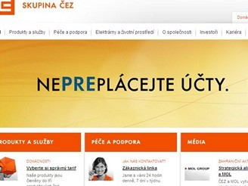 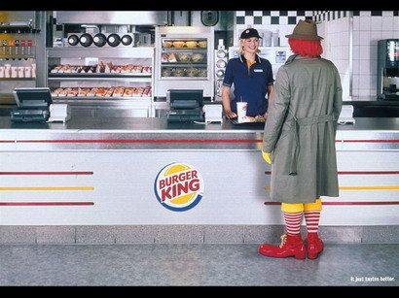



1. Posuďte přípustnost (z pohledu práva i samoregulace) následujících reklamních hesel:
2. „Když ji miluješ, není co řešit“ (v reklamě na brněnské zlatnictví),
3. „Rolls Royce mezi českými víny“. (v reklamě na víno moravského producenta tichých vín),
4. „Letní kurzy češtiny pro cizince“ (v reklamě na jazykovou školu pro cizince, kterou krom tohoto hesla a loga jazykové školy tvoří také velká fotka A. Babiše)
5. Nabídka kurzů angličtiny s fotkou A. Schillerové a heslem „Zvládnete více než *vívilsí*“
6. Heslo v reklamě na prostředek k odstranění ropného znečištění s heslem „Když jste špinaví jako Pumpař“ - s fotografií Pražského hradu.

Všechny uvedené případy posuzujte z pohledu právní úpravy proti nekalé soutěži a dále z pohledu Kodexu reklamy Rady pro reklamu. Co je to *copy advice*?

1. Ve venkovní reklamě prodejny luxusních sportovních vozů se objeví fotografie známého politika, který nedávnou boural sportovním autem a je znám jako mimořádně špatný řidič. Reklama je doplněna heslem „nevadí, kupte si nový Sporťák u nás“. Politik se zapojením do reklamy nesouhlasil. Posuďte tuto reklamu z pohledu soukromoprávní regulace soutěže, veřejnoprávní regulace reklamy i samoregulačních mechanismů reklamy. Změní se nějak váš náhled, pokud politik se svým angažmá souhlasil? Změní se nějak váš náhled, pokud byl daný politik usvědčen z korupce a v rámci trestu je mu mj. zabaveno několik desítek luxusních sportovních vozů, které pořídil z úplatků“ – tato skutečnost je mediálně známá a politik má přezdívku „sporťák“.
2. Spolek výrobců koňaky žaluje výrobce vínovice, která se prodává pod značkou „NAPOLEON“ – tento výrobce současně šíří reklamu „Napoleon je tu pro vás, když se s vámi život nemazlí“ a „S Napoleonem dobijete každé srdce“. Podle spolku je adjustace nápoje, způsob jeho prodeje, balení i grafické ztvárnění (ozdobné hvězdičky) zavádějí a u spotřebitelů vyvolává dojem, že NAPOLEON je koňak. Na etiketě je m. uvedeno „vínovice, 39%“). Spolek se dále prezentuje sociologickým šetřením, ze kterého plyne, že 15% českých spotřebitelů má za to, že daný výrobek je francouzským koňakem. Druhý argument zní tak, že alkohol je tu prezentován jako nápoj k řešení osobních problémů, což představuje ze strany inzerenta nekalou soutěž. Zvažte argumentaci žalobce. Jaké má podle vás v obou případech práva z nekalé soutěže?
3. Na malé slovácké obci provozují svou praxi dva lékaři A a lékař B. Lékaři B onemocněla žena žloutenkou. Lékař A to neváhá dát k dobru každému svému pacientovi s tím, že žloutenka je důsledkem špatné hygieny a nechápe, jak se toto může stát v rodině lékaře. Když se o tom dozvěděl lékař B, začal před svými pacienty (malá slovácká konzervativní vesnice) dělat narážky na údajnou homosexualitu konkurenta A a jeho časté pánské návštěvy v nočních hodinách, které "určitě nebudou souviset s jeho praxí". Posuďte celý případ pohledem práva proti nekalé soutěži? Jsou oba lékaři soutěžiteli? Zhodnoťte jejich jednání. Může být reakce pana B legitimní odpovědí na chování konkurenta? Co je to zásada *unclean hands*? Jaký postup byste doporučili lékaři B? Jak lze z hlediska soutěžního práva kvalifikovat chování obou lékařů?
4. Podívejte se na následující reklamní spoty a posuďte, zda jde o nekalosoutěžní reklamu: a) FIDORKA: <https://www.youtube.com/watch?v=Drz6xHRpIa4> ,

b) ANTIREZIN: <https://www.youtube.com/watch?v=miyVM5PhZQE>

c) T-Mobile: <https://www.youtube.com/watch?v=QBu6UyzPdHA>

d) VW: <https://www.youtube.com/watch?v=JyaHzY-8AD4>

e) FERNET: <https://www.youtube.com/watch?v=x7HGbvNzm9E>

f) VODŇANSKÉ KUŘE: <https://www.youtube.com/watch?v=ymq426Dv7Bw>

g) ANTIKONCEPCE: <https://www.youtube.com/watch?v=pQuLqHCbBQk>

h) ŠKODA: <https://www.youtube.com/watch?v=X08hz5KRXGA>

ch) T-MOBILE: <https://www.youtube.com/watch?v=QBu6UyzPdHA>

1. Posuďte přípustnost následujících reklam (billboardy, neselektivní médium) Benetton:

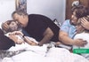 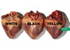  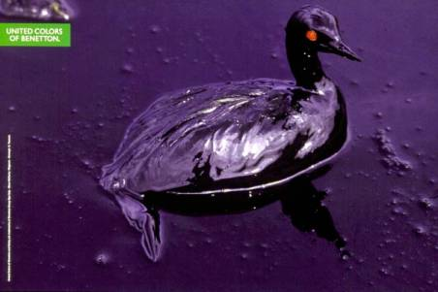

1. Posuďte přípustnost následující reklamy na džíny z pohledu generální klauzule proti nekalé soutěži:

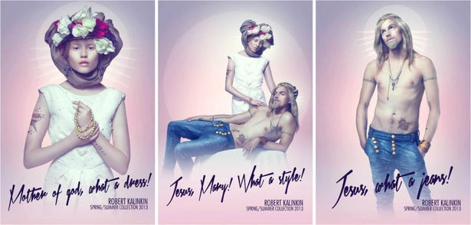

1. V Německu proběhl soudní spor o značky konkurenčních pudingů - Paula a Flecki. Puding Paula patří koncernu Dr. Oetker a byla uvedena na trh v roce 2006, Flecki patří potravinovému řetězci ALDI a je vyráběna asi od roku 2011. Dr. Oetker podala vůči ALDI žalobu u soudu z důvodu podobnosti obou výrobků (a dále i z důvodu, zda ALDI neokopírovala výrobní postup). Jak byste spor posoudili?

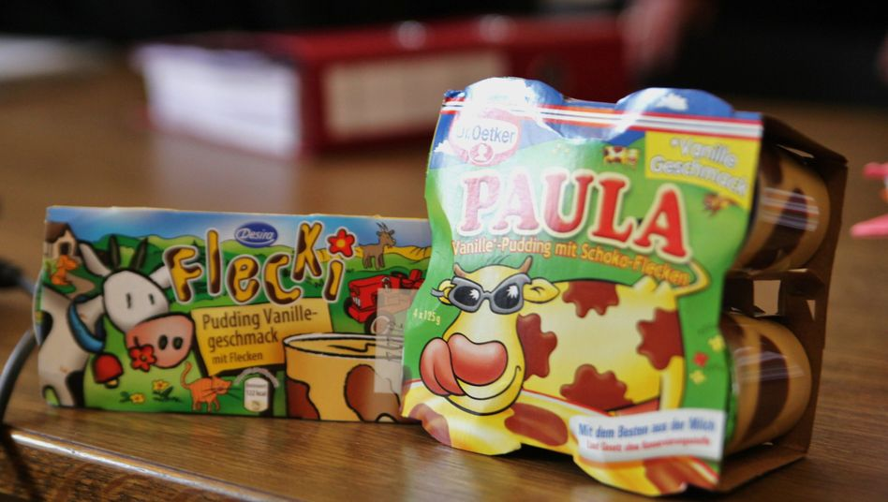

1. Posuďte přípustnost následující reklamy z pohledu práva proti nekalé soutěži:

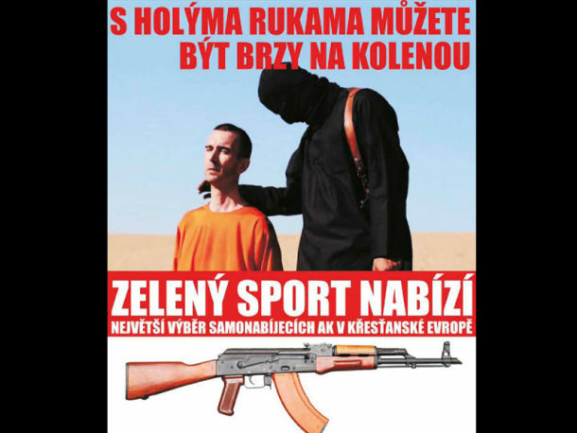

1. V rozhovoru v rozhlasovém pořadu Křížový výslech, pan Martin Michal (manžel Heleny Vondráčkové) na otázku, zda je zpěvačka Kateřina Brožová stejná kategorie jako Vondráčková, odpověděl: „*Tak to vůbec nemůžete srovnávat. To je, jako byste k sobě přirovnával trabant a mercedes!*“. K. Brožová podala žalobu o omluvu a o zaplacení částky 500 000 Kč. Podle žalobkyně se s Martinem Michalem (dále jen „MM“) nacházejí ve vztahu soutěžitelů, oba totiž působí na stejném trhu a zabývají se činností se stejným dopadem na trhu hudebního průmyslu. Proto má MM přímý finanční zájem na vytěsnění žalobkyně z trhu. Inkriminované výroky pronesl na celostátní a jedné z nejoblíbenějších rozhlasových stanic. Jeho výroky následně převzala a otiskla celostátní tištěná média jako Blesk a další internetové deníky. Uvedená tvrzení byla ovšem nepravdivá a poškodila odbornou pověst žalobkyně. Podle žalobkyně se MM dopustil porušení generální klauzule proti nekalé soutěži. Je zcela nestandardní se takto nepravdivě vyjadřovat o jiných soutěžitelích a snižovat jejich odbornost. Přirovnání k trabantu je navíc hrubě urážející. MM se takto vědomě snaží neoprávněně vytvořit špatný dojem u laické a odborné veřejnosti. Jeho výroky byla snížena důstojnost žalobkyně, její dobrá pověst a profesní kvalita. Byla jí způsobena nemajetková újma spočívající ve snížení cti a důstojnosti. Lze přitom předpokládat i vznik majetkové újmy. V návaznosti na negativní hodnocení manažera totiž přijde o výdělky, které by jinak realizovala. Přitěžující je rovněž skutečnost, že se MM o ní hrubě vyjadřoval zrovna ohledně jejího působení v muzikálu, ve kterém vystřídala v hlavní roli právě jeho klientku a manželku. Jednání stěžovatele bylo vedeno snahou o zlepšení jeho obchodní pozice i pozice jeho manželky. Posuďte argumentaci žalobkyně z pohledu práva proti nekalé soutěži i z pohledu ústavního práva (<http://nalus.usoud.cz/Search/GetText.aspx?sz=1-823-11>) .
2. Posuďte následující bilboard z pohledu práva proti nekalé soutěži:

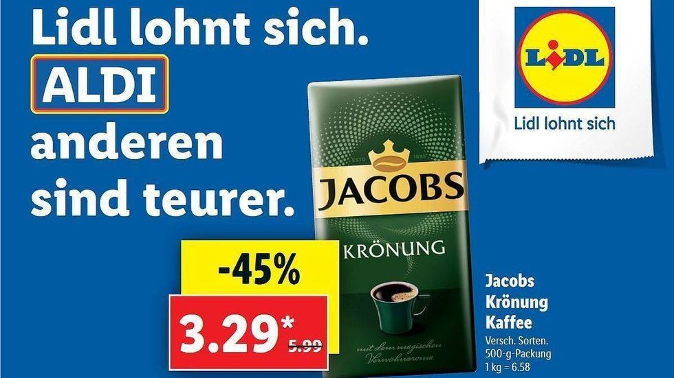

*Kontrolní otázky:*

* *Reklama splňuje definiční znaky klamavé reklamy, spadá tedy automaticky pod generální klauzuli proti nekalé soutěži?*
* *Co jsou soudcovské skutkové podstaty nekalé soutěže? Uveďte příklady.*
* *Jaký je rozdíl mezi soutěžitelem a podnikatelem?*
* *Jaký je rozdíl mezi zákazníkem a spotřebitelem?*
* *Existují hospodářský soutěžní poměr mezi (nepodnikajícími) nadacemi či spolky?*
* *Jak je definována srovnávací reklama?*
* *Může reklama zlehčovat konkurenta?*
* *Podle jakých kritérií soud určí klamavost reklamního sdělení či označení produktů?*
* *Jaké postavení a roli má v ČR Rada pro reklamu?*